

**Төретам кентінің жерлерін аймақтарға бөлу жобасын (схемасын), бағалау аймақтарының шекараларын және жер учаскелері үшін төлемақының базалық ставкаларына түзету коэффициенттерін бекіту туралы**

Қызылорда облысы Қармақшы аудандық мәслихатының 2015 жылғы 22 қыркүйектегі № 295 шешiмi. Қызылорда облысының Әдiлет департаментiнде 2015 жылғы 14 қазанда № 5172 болып тiркелдi

      "Қазақстан Республикасының Жер Кодексі" Қазақстан Республикасының 2003 жылғы 20 маусымдағы Кодексінің 8-бабына, 11-бабының 1-тармағына және "Қазақстан Республикасындағы жергілікті мемлекеттік басқару және өзін-өзі басқару туралы" Қазақстан Республикасының 2001 жылғы 23 қаңтардағы Заңына сәйкес Қармақшы аудандық мәслихаты **ШЕШІМ ҚАБЫЛДАДЫ**:   
      1.
Қызылорда облысы Қармақшы ауданы Төретам кентінің жерлерін аймақтарға бөлу жобасы (схемасы) мен бағалау аймақтарының шекаралары осы шешімнің 1, 2 - қосымшаларына сәйкес бекітілсін.  
      2.
Жер учаскелері үшін төлемақының базалық ставкаларына түзету коэффициенттері осы шешімнің 3-қосымшасына сәйкес бекітілсін.  
      3.
Осы шешім алғашқы ресми жарияланған күнінен кейін күнтізбелік он күн өткен соң қолданысқа енгізіледі.

|  |  |
| --- | --- |
| *Қармақшы аудандық* | *Қармақшы аудандық* |
| *мәслихатының кезектен тыс* | *мәслихатының хатшысы* |
| *42-сессиясының төрағасы* |  |
| *__________ О. Бодыбаев* | *__________ М. Наятұлы* |

|  |  |
| --- | --- |
|  | 2015 жылғы 22 қыркүйектегі  Қармақшы аудандық мәслихатының  № 295 шешіміне 1-қосымша |

**Қызылорда облысы Қармақшы ауданы Төретам кентінің жерлерін аймақтарға бөлу ЖОБАСЫ (СХЕМАСЫ)**

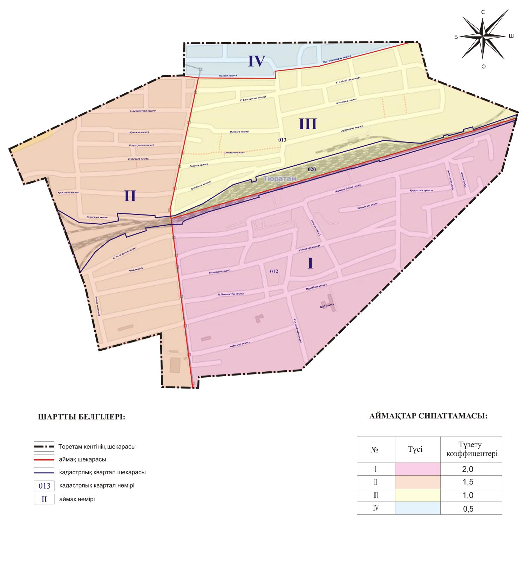

|  |  |
| --- | --- |
|  | 2015 жылғы 22 қыркүйектегі  Қармақшы аудандық мәслихатының  № 295 шешіміне 2-қосымша |

**Бағалау аймақтарының шекаралары**

|  |  |  |
| --- | --- | --- |
| Аймақ  нөмірі | Жер-кадастрлық кварталдар қиылыстары шегіндегі аймақтардың шекаралары | Аймақ ауданы, гектар |
| 1 | 2 | 3 |
| І | I аймақ (012 кварталы) | 121,2 |
|  | Аймақ шекарасы солтүстік жағы темір жолмен, батыс жағы жоғары кернеулі әуе-тоқ желісі өткен көшемен, оңтүстік және оңтүстік шығыста кенттің шекарасы арқылы өтіп темір жолға дейін. |  |
| ІІ | ІІ аймақ (012, 013 кварталдары) | 84,0 |
|  | Аймақ шекарасы солтүстік шығыс жақтан Ыбырай Жахаев көшесі арқылы өтіп, жоғары кернеулі әуе-тоқ желісі өткен көшесімен шектеседі, шығыс жағы толығымен жоғары кернеулі әуе-тоқ желісі өткен көшесін қамтиды. Аймақ шекарасының оңтүстігі, батысы және солтүстігі кент шекарасының батыс бөлігі арқылы өтеді. |  |
| ІІІ | ІІІ аймақ (013 квартал) | 86,0 |
|  | Аймақтың шекарасы оңтүстіктен темір жол арқылы өтіп, батыстан жоғары кернеулі әуе-тоқ желісі өткен көшемен, солтүстіктен Ыбырай Жахаев және Нұртуған жырау көшелерімен өтеді. Аймақтың шекарасы шығыстан кент шекарасының шығысы арқылы өтеді. |  |
| IV | IV аймақ (013 квартал) | 15,8 |
|  | Аймақтың шекарасы оңтүстіктен Ыбырай Жахаев және Нұртуған жырау көшелерімен өтіп, солтүстіктен аймақ шекарасы кент шекарасының солтүстік бөлігі арқылы өтеді. |  |

|  |  |
| --- | --- |
|  | 2015 жылғы 22 қыркүйектегі  Қармақшы аудандық мәслихатының  № 295 шешіміне 3-қосымша |

**Жер учаскелері үшін төлемақының базалық ставкаларына түзету коэффиценттері**

|  |  |
| --- | --- |
| Аймақ нөмірі | Жер учаскелері үшін төлемақының базалық ставкаларына түзету коэффиценттері |
| I | 2,0 |
| II | 1,5 |
| III | 1,0 |
| IV | 0,5 |

© 2012. Қазақстан Республикасы Әділет министрлігінің «Қазақстан Республикасының Заңнама және құқықтық ақпарат институты» ШЖҚ РМК